บทที่ 3

ลักษณะอารมณ์ของตัวละคร

3.1 ลักษณะการดำเนินเรื่องของตัวละคร
การแสดงอารมณ์ของบุคคลๆ หนึ่งนั้น ไม่ได้มีรูปแบบตายตัวแบบใดแบบหนึ่ง บุคคลๆ คนหนึ่งนั้นจะสามารถแสดงอารมณ์ออกมาได้หลายอารมณ์มาก และรูปแบบการแสดงอารมณ์ก็ไม่มีแบบแผนตายตัว จึงทำให้การจำลองลักษณะอารมณ์ของมนุษย์นั้นเป็นเรื่องยากในการทำ และยังยากต่อการทำความเข้าใจด้วย ดังนั้นจึงได้มีนักวิชาการหลายๆ ท่านได้พยายามที่จะจำลองคอมพิวเตอร์เครื่องหนึ่งให้สามารถตอบสนองต่อสิ่งเร้าได้เหมือนกันมนุษย์ โดยให้คอมพิวเตอร์มีความสามารถในการเรียนรู้ เข้าใจ ตัดสินใจ ได้ในสถานการณ์ที่กำหนด
ในโครงงานนี้ เนื้อหาหลักก็จะเกี่ยวข้องกับการจำลองเครื่องคอมพิวเตอร์ให้มีความสามารถในการตัดสินใจอย่างเช่นมนุษย์เช่นกัน โดยจะมีการกำหนดตัวละครขึ้นมา และจะให้ตัวละครนั้นมีรูปแบบความคิด การตัดสินใจ เป็นแบบแผนที่ได้ตั้งขึ้นมา ซึ่งแม้ว่าจะไม่สามารถจำลองให้ตัวละครมีความเหมือนมนุษย์แบบชนิดที่ว่าสมบูรณ์แบบได้ แต่ก็สามารถทำให้ตัวละครมีความสามารถในการตัดสินใจได้ในระดับหนึ่ง
ลักษณะการตัดสินใจของตัวละคร จะเป็นการตัดสินใจแบบอ้างอิงตาม State Diagram ที่ได้สร้างขึ้นมา การดำเนินเรื่องราวการพูดคุย การเปลี่ยนอารมณ์ และการหยุด จะขึ้นอยู่กับ State Diagram ทั้งสิ้น ดังนั้น ก่อนอื่น เราจะมาทำการศึกษาถึง State Diagram ของตัวละครกันก่อน
เนื่องด้วยในโครงงานนี้ จะมีการจำลองเครื่องคอมพิวเตอร์เป็นตัวละครถึงสองตัว ดังนั้น State Diagram ก็จะมีสองชุดด้วยเช่นกัน

3.2 State Diagram แสดงอารมณ์และการดำเนินการพูดคุยในแต่ละอารมณ์ของตัวละคร
ในตัวละครแต่ละตัวนั้น จะถูกกำหนดให้มีอารมณ์ได้อยู่ 4 อารมณ์นั่นคือ อารมณ์ปกติ อารมณ์ดีใจ อารมณ์เสียใจ และอารมณ์โกรธ ดังนั้นจึงได้มีการสร้าง State Diagram ขึ้นมาสำหรับแต่ละอารมณ์โดยเฉพาะ จึงทำให้วิธีการดำเนินเรื่องของตัวละครในแต่ละอารมณ์นั้นไม่เหมือนกัน
ลักษณะการย้ายอารมณ์จากอารมณ์หนึ่งไปอีกสู่อารมณ์หนึ่งนั้น สามารถเป็นไปได้ในทุกๆ ลักษณะ ดังรูป

อารมณ์ ปกติ

อารมณ์ ดีใจ
อารมณ์ เศร้า

อารมณ์ โกรธ

รูปที่ 3-1 แสดงลักษณะการย้ายจากอารมณ์หนึ่งสู่อารมณ์อื่น

3.3 หลักเกณฑ์ในการสร้าง State Diagram ของแต่ละอารมณ์
เนื่องจากในแต่ละอารมณ์ของบุคคลจริงนั้น ไม่มีหลักการตายตัวว่า อารมณ์เช่นนี้ ต้องปฏิบัติอย่างนี้ หรือ ต้องถามแบบนี้ ตอบแบบนั้น ซึ่งในความเป็นจริง บุคคลอาจรู้สึกโกรธอยู่ แต่ก็แสดงออกมาเหมือนกำลังดีใจ ซึ่งก็เป็นไปได้ ดังนั้น การสร้าง State Diagram จึงเป็นการสมมติเอาว่าอารมณ์เช่นนี้ ตัวละครน่าจะกระทำการตัดสินใจหรือการกระทำเช่นนี้ ทั้งนี้ก็เนื่องมาจากความไม่แน่นอนของการตัดสินใจของบุคคลจริงนั่นเอง

3.4 State Diagram ของตัวละครตัวแรก
ตัวละครตัวแรก จะมีอารมณ์ทั้งหมดอยู่ 4 อารมณ์นั่นคือ ปกติ ดีใจ เสียใจ และโกรธ

3.4.1 State Diagram แสดงอารมณ์ ปกติ

3.4.1.1 1st Level State Diagram ของ อารมณ์ปกติ
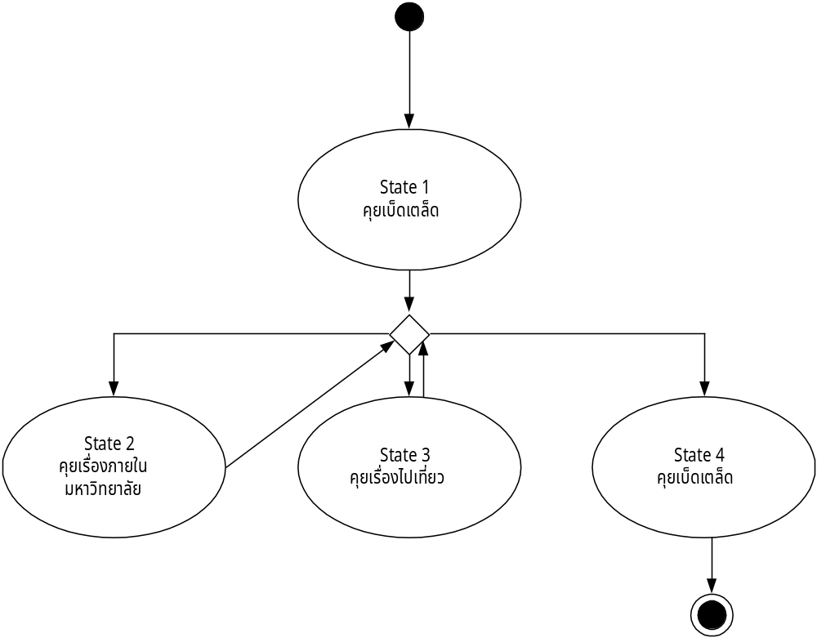

รูปที่ 3-2 1st Level State Diagram แสดงการดำเนินเรื่องในอารมณ์ปกติของตัวละครแรก

3.4.1.2 อธิบาย State Diagram
เริ่มต้นด้วยการทักทาย จากนั้นก็คุยเบ็ดเตล็ด เสร็จแล้ว ก็จะคุยเรื่องเบ็ดเตล็ด ต่อไปก็จะทำการเลือกเรื่องคุยต่อ ซึ่งก็คือ คุยเรื่องภายในมหาวิทยาลัย หรือคุยเรื่องไปเที่ยว โดยเมื่อคุยในแต่ละหัวข้อเสร็จ ก็สามารถที่จะกลับไปคุยในหัวข้ออื่นได้ และหากเราเลือกที่จะคุยเบ็ดเตล็ดต่อใน State 5 เมื่อคุยเสร็จก็จะต้องจบการพูดคุยหรือไปยังอารมณ์อื่นต่อไป

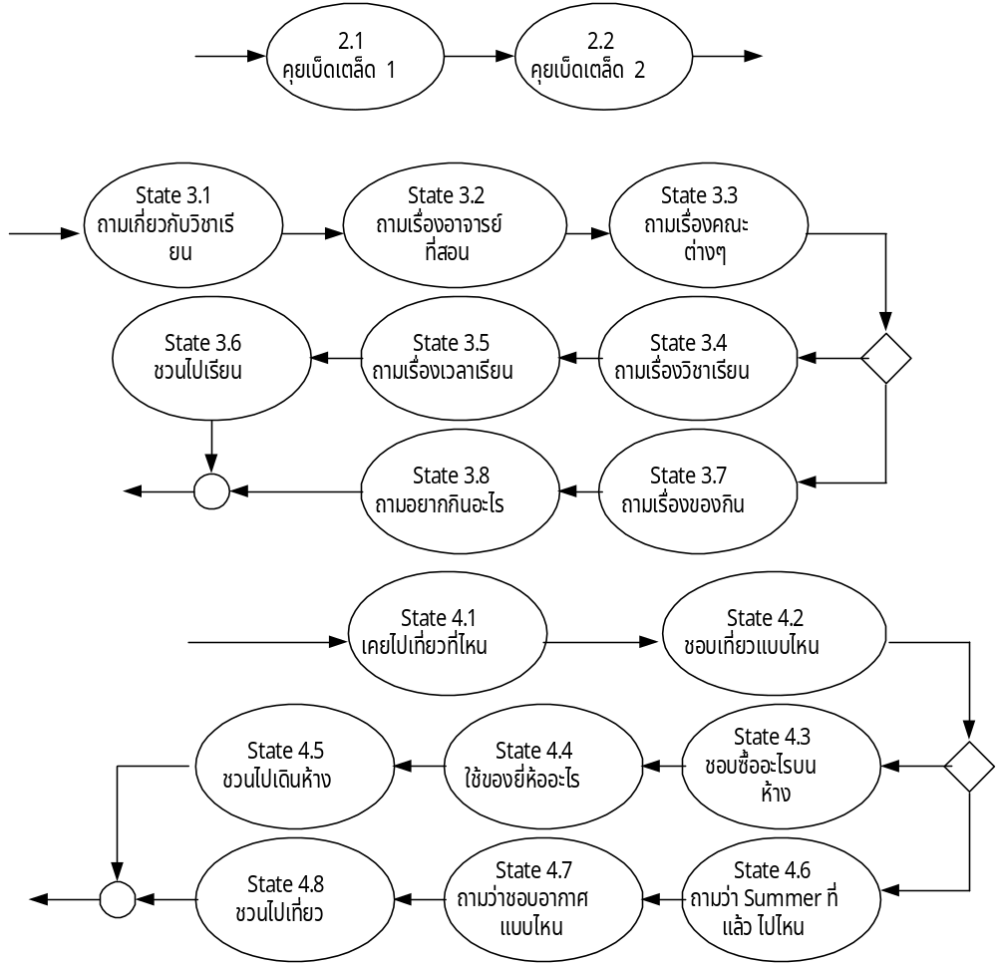3.4.1.3 2nd Level State Diagram ของอารมณ์ปกติ

รูปที่ 3-3 2nd Level State Diagram แสดงการดำเนินเรื่องในอารมณ์ปกติของตัวละครตัวแรก

3.4.1.4 อธิบาย State Diagram
ใน 2nd Level State Diagram นี่ จะแสดงถึง State การถามที่ย่อยลงไปอีก โดยใน State ที่ 2 จะเป็นการถามเบ็ดเตล็ดสอง State ส่วนใน State ที่ 3 จะเป็นการถามเกี่ยวกับเรื่องภายในมหาวิทยาลัย แล้วจากนั้นก็จะแบ่งออกไปเป็น ถามเรื่องเรียน หรือถามเรื่องของกิน สุดท้ายใน State ที่ 4 ซึ่งเป็นการถามเรื่องไปเที่ยว ก็จะเริ่มด้วยการถามว่าเคยไปเที่ยวที่ไหน และชอบแบบไหน จากนั้นก็จะแบ่งแยกไปเป็นการถามเรื่องบนห้าง และการถามถึงการไปเที่ยวที่อื่น

3.4.2.1 1st Level State Diagram ของอารมณ์ดีใจ
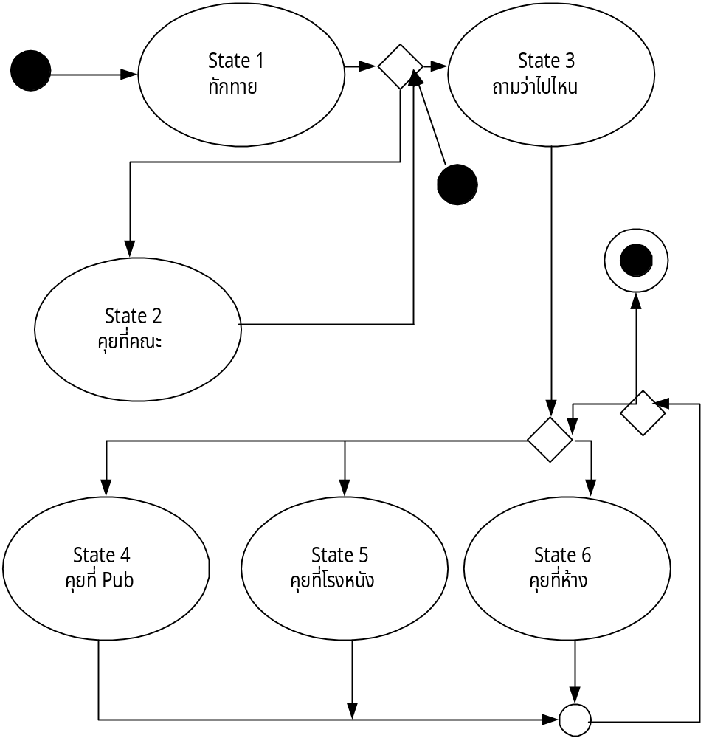

รูปที่ 3-4 1st Level State Diagram แสดงการดำเนินเรื่องในอารมณ์ดีใจของตัวละครตัวแรก

3.4.2.2 อธิบาย State Diagram
ภายในอารมณ์นี้ จะเป็นการพูดในสถานที่ต่างๆ เนื่องจากเวลาบุคคลมีอารมณ์ดีใจ มักจะออกเที่ยวตามสถานที่ต่างๆ โดยใน State แรก จะเป็นการทักทาย ส่วน State ที่ 2 จะเป็นการพูดคุยที่คณะ ใน State ที่ 3 จะเป็นการพูดคุยที่ร้านอาหาร ใน State ที่ 4 จะเป็นการพูดที่กันที่โรงหนัง และ ใน State ที่ 5 จะเป็นการพูดคุยที่ห้างสรรพสินค้า

3.4.2.3 2nd Level State Diagram ของอารมณ์ดีใจ
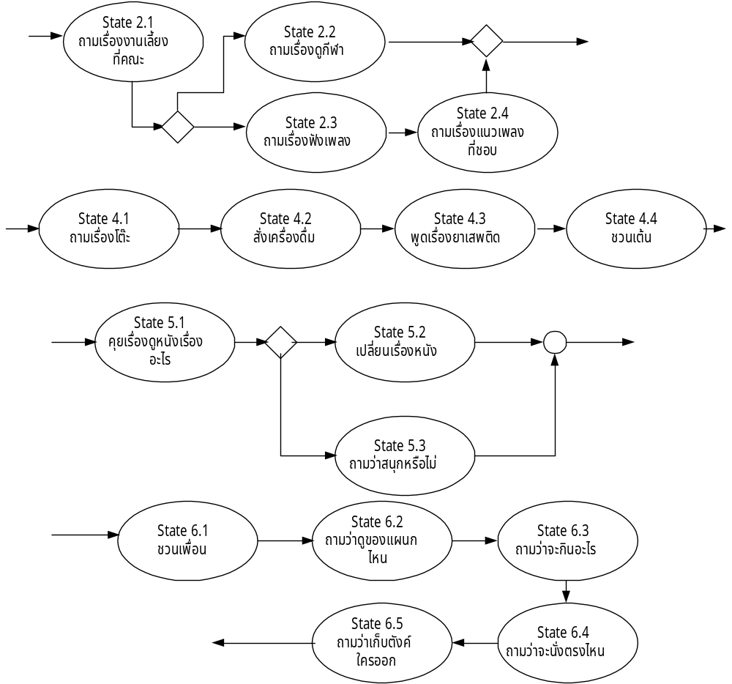

รูปที่ 3-5 2nd Level State Diagram แสดงการดำเนินเรื่องในอารมณ์ดีใจของตัวละครตัวแรก

3.4.2.4 อธิบาย State Diagram
ใน 2nd Level State Diagram นี้ จะแสดงถึงคำถามที่ย่อยลงไปอีก โดยใน State ที่ 2 จะประกอบด้วยการถามเรื่องต่างๆ ที่อยู่ภายในคณะ ดังที่แสดงในรูป ส่วน State ที่ 4 จะเป็นการพูดใน Pub คำถามต่างๆ จึงเป็นคำถามที่มักจะเกิดขึ้นใน Pub เท่านั้น ส่วน State ที่ 5 จะเป็นการพูดในโรงหนัง โดยเป็นการพูดถามเกี่ยวกับหนังที่จะดูว่าสนุกไหม จะเปลี่ยนเรื่องหนังไหม และ State ที่ 6 จะเป็นการพูดเมื่อเดินอยู่ในห้างสรรพสินค้า

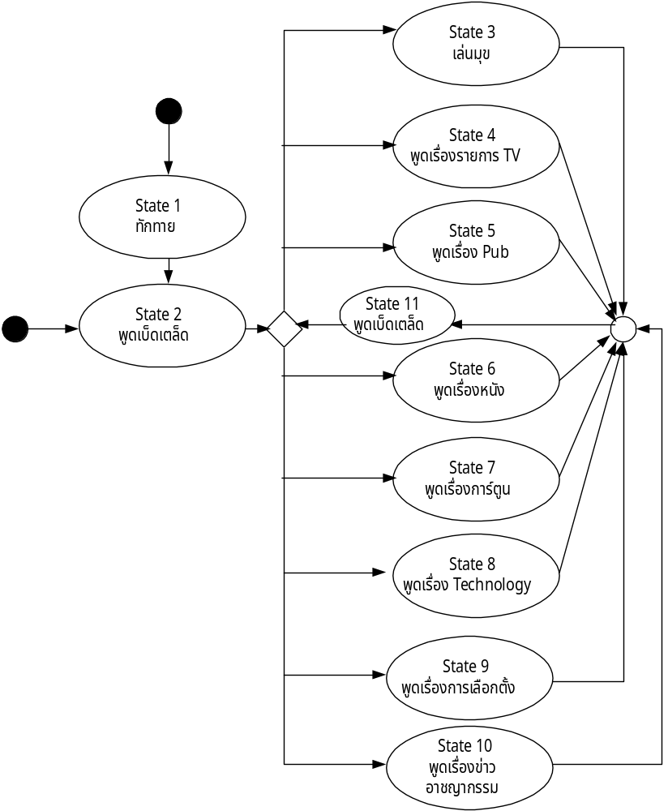3.4.3.1 1st Level State Diagram ของอารมณ์เศร้า

รูปที่ 3-6 1st Level State Diagram แสดงการดำเนินเรื่องในอารมณ์เศร้าของตัวละครตัวแรก
3.4.3.2 อธิบาย State Diagram
ในอารมณ์นี้จะมีการพูดคุยไปหลายเรื่องดังที่เห็นจากรูป
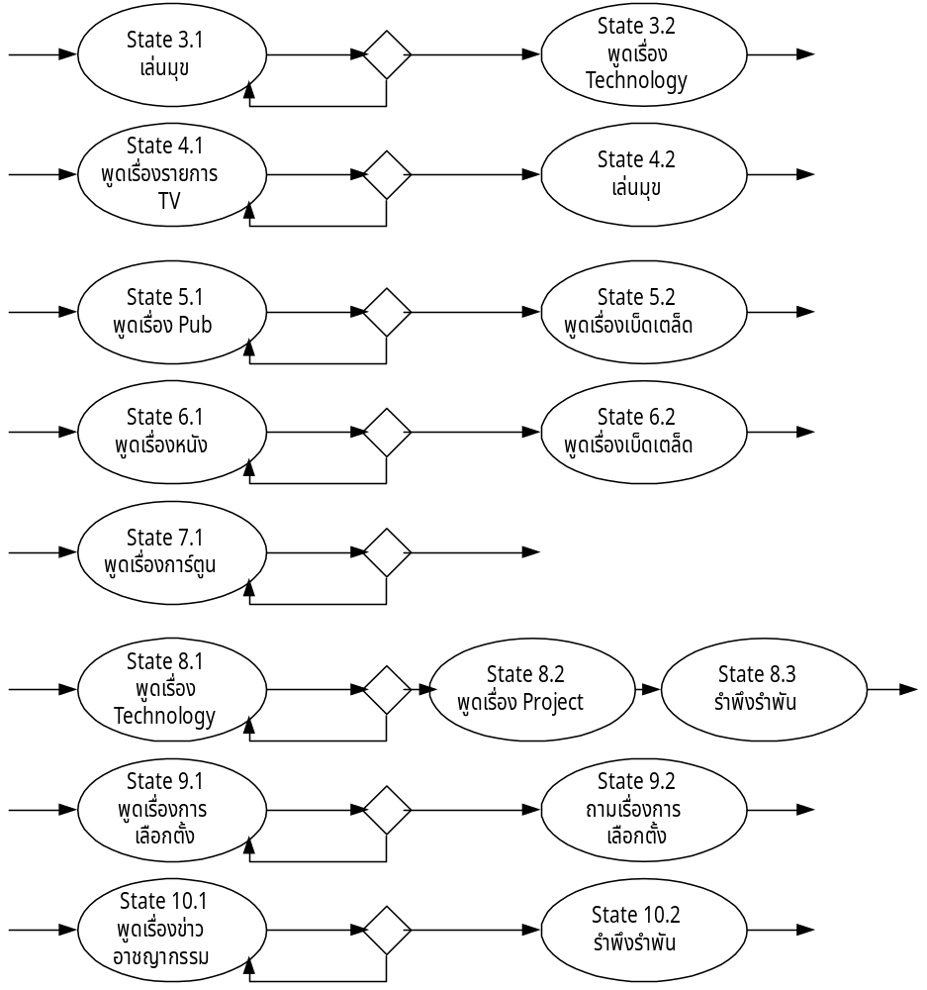3.4.3.3 2nd Level State Diagram ของอารมณ์เศร้า

รูปที่ 3-7 2nd Level State Diagram แสดงการดำเนินเรื่องในอารมณ์เศร้าของตัวละครตัวแรก

3.4.3.4 อธิบาย State Diagram
ดังที่เห็นในรูปข้างต้น ในแต่ละ State ใหญ่ จะประกอบด้วย State ย่อยๆ ลงไปอีก ซึ่งก็จะทำการพูดถึง เรื่องราวย่อยๆ ลงไปของ State นั้น

3.4.4.1 1st Level State Diagram ของอารมณ์โกรธ
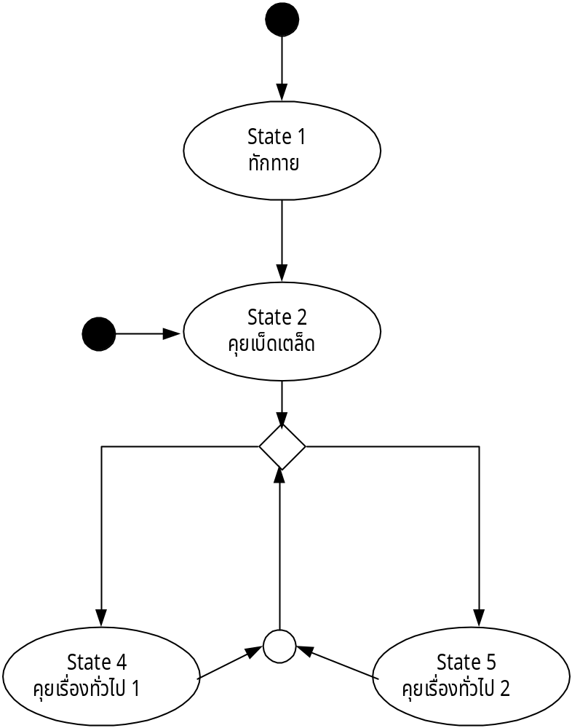

รูปที่ 3-8 1st Level State Diagram แสดงการดำเนินเรื่องในอารมณ์โกรธของตัวละครตัวแรก

3.4.4.2 อธิบาย State Diagram
ในอารมณ์โกรธนี้ จะมีการพูดคุยกันเพียงสองเรื่องคือ เรื่องทั่วไป 1 และเรื่องทั่วไป 2 โดยไม่ได้แบ่งหัวข้อออกไปอย่างชัดเจน คือพูดผสมปนเปกันไป เนื่องจากเมื่อบุคคลมีอารมณ์โกรธ มักจะไม่คุยในเรื่องใดเรื่องหนึ่งเป็นเวลานานๆ

3.4.4.3 2nd Level State Diagram ของอารมณ์โกรธ
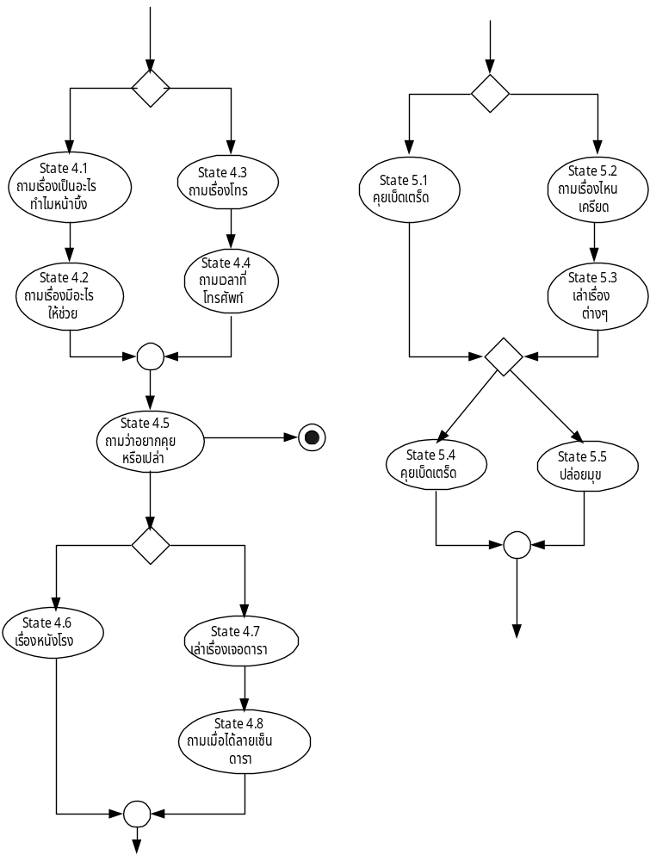
รูปที่ 3-9 2nd Level State Diagram แสดงการดำเนินเรื่องในอารมณ์โกรธของตัวละครตัวแรก

3.4.4.4 อธิบาย State Diagram
จาก State Diagram ด้านบน จะเห็นว่าจะมีการพูดคุยเป็นเรื่องทั่วไปเพียงสองเรื่องเท่านั้น เนื่องจากว่าเมื่ออยู่ในอารมณ์โกรธ มันจะไม่มีพูดคุยกันเป็นเรื่องเป็นราวนานๆ ดังนั้นจึงให้มีการพูดคุยหลายๆ อย่าง โดยในการพูดคุยทั่วไป 1 จะมีการชวนไปคุยกันที่อื่น และได้พบกับเหตุการณ์ต่างๆ เช่นพบเจอดารา หรือถามเรื่องหนัง และในการพูดคุยทั่วไป 2 จะเป็นการพูดคุยเรื่องทั่วๆ ไป เล่นมุข ปลอบใจ

3.5 State Diagram ของตัวละครตัวที่สอง
ตัวละครตัวที่สอง จะมีอารมณ์ทั้งหมดอยู่ 4 อารมณ์เช่นเดียวกับตัวละครตัวแรกนั่นคือ ปกติ ดีใจ เสียใจ และโกรธ

3.5.1 State Diagram แสดงอารมณ์ ปกติ

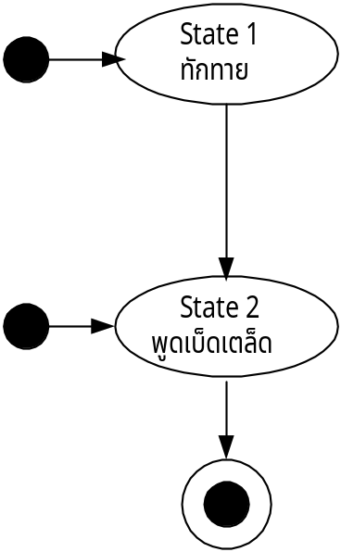3.5.1.1 1st Level State Diagram ของ อารมณ์ปกติ

รูปที่ 3-10 1st Level State Diagram แสดงการดำเนินเรื่องในอารมณ์ปกติของตัวละครตัวที่สอง

3.5.1.2 อธิบาย State Diagram
ใน State Diagram นี้ จะเป็นการพูดทักทาย จากนั้นก็เป็นการพูดเบ็ดเตล็ดต่างๆ ไปเรื่อย จนกระทั่งเปลี่ยนอารมณ์หรือกลับบ้าน

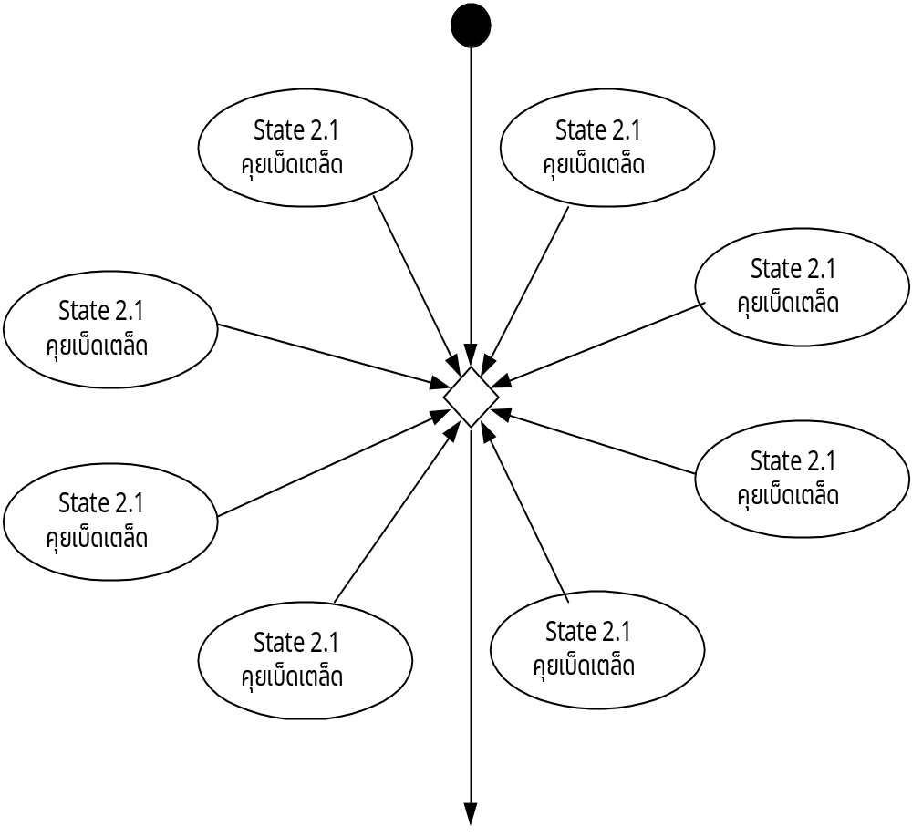3.5.1.3 2nd Level State Diagram ของ อารมณ์ปกติ

รูปที่ 3-11 2nd Level State Diagram แสดงการดำเนินเรื่องในอารมณ์ปกติของตัวละครตัวที่สอง

3.5.1.4 อธิบาย State Diagram
ใน State Diagram นี้ จะสังเกตเห็นว่ามีการพูดคุยแบบเบ็ดเตล็ดทั้งหมด 8 State โดยจาก State หนึ่งจะสามารถไปยังอีก State อื่นได้ทั้งหมด ส่วนการออกจากอารมณ์นี้ก็คือการเปลี่ยนไปยังอารมณ์อื่นเท่านั้น

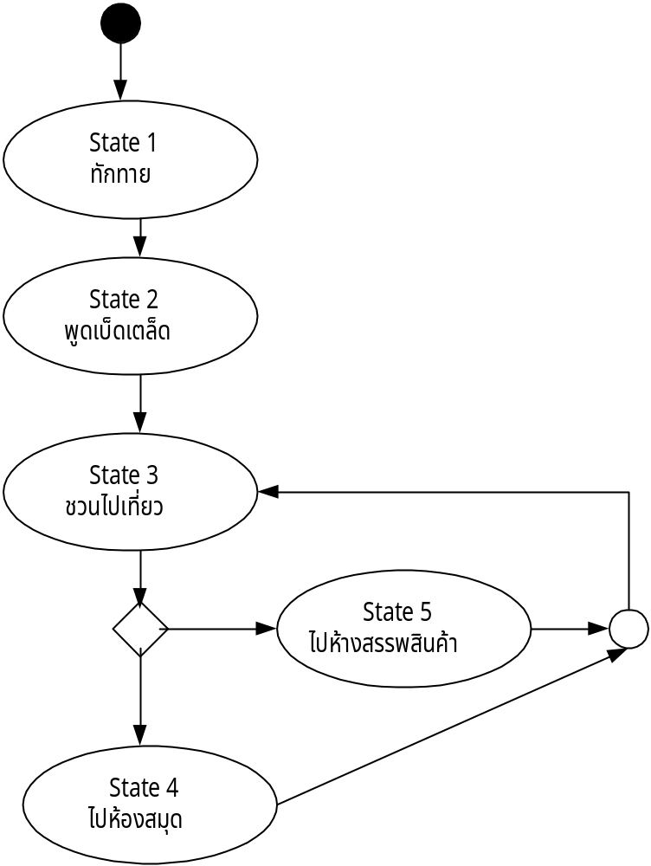3.5.2.1 1st Level State Diagram ของ อารมณ์ดีใจ

รูปที่ 3-12 1st Level State Diagram แสดงการดำเนินเรื่องในอารมณ์ดีใจของตัวละครตัวที่สอง

3.5.2.2 อธิบาย State Diagram
ในอารมณ์นี้ จะเป็นการพูดคุยเบ็ดเตล็ดก่อน จากนั้นจึงจะเป็นการชวนไปที่อื่น โดยจะไปยังห้องสมุดหรือห้างสรรพสินค้า ก็แล้วแต่

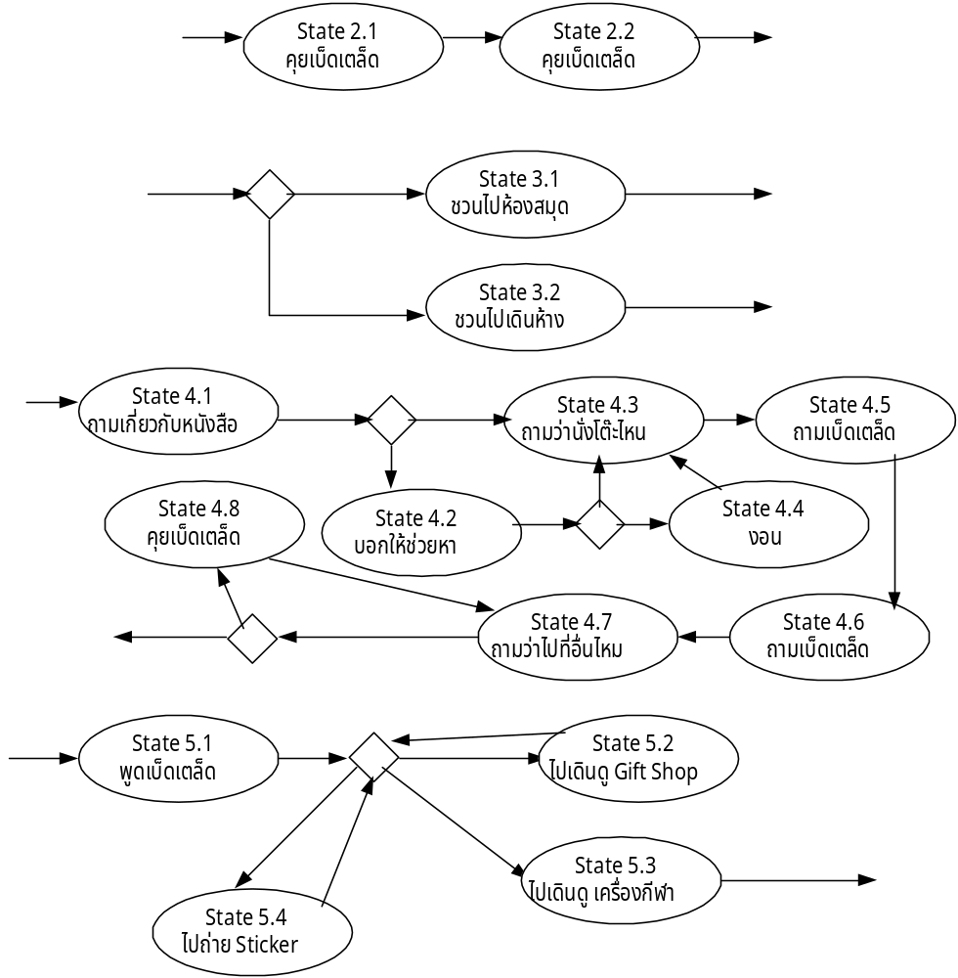3.5.2.3 2nd Level State Diagram ของ อารมณ์ดีใจ

รูปที่ 3-13 2nd Level State Diagram แสดงการดำเนินเรื่องในอารมณ์ดีใจของตัวละครตัวที่สอง

3.5.2.4 อธิบาย State Diagram
ใน State Diagram ย่อยนี้ จะแสดงให้เห็นถึงรายละเอียดอย่างชัดเจน โดยเฉพาะในการไปเดินห้างสรรพสินค้า โดยจะเห็นว่า เมื่อไปเดินห้างแล้วจะมีเหตุการณ์หลายๆ อย่างเกิดขึ้น ได้แก่การไปถ่าย Sticker การไปเดินดูของใน Gift Shop และ การไปดูเครื่องกีฬา

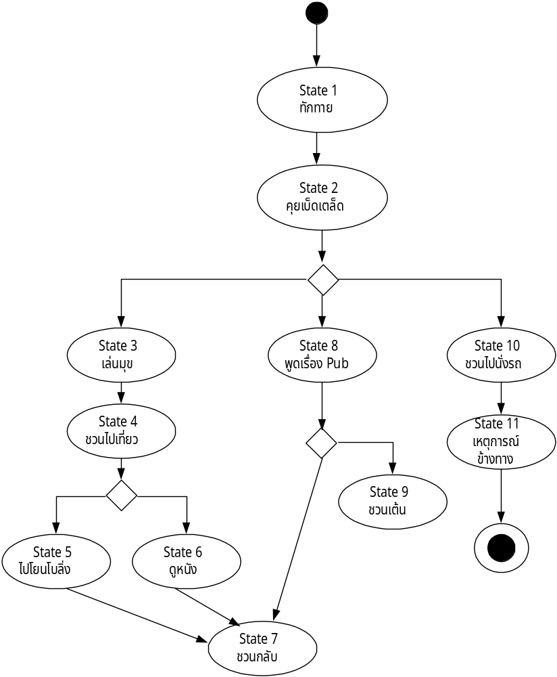3.5.3.1 1st Level State Diagram ของ อารมณ์เศร้า

รูปที่ 3-14 1st Level State Diagram แสดงการดำเนินเรื่องในอารมณ์เศร้าของตัวละครตัวที่สอง

3.5.3.2 อธิบาย State Diagram
ในอารมณ์นี้ จะเป็นการพาไปเที่ยวเสียส่วนใหญ่ โดยหลักๆ ก็มีพาไปดูหนัง ไปโบล์วลิ่ง ไป Pub ไปขับรถเที่ยว

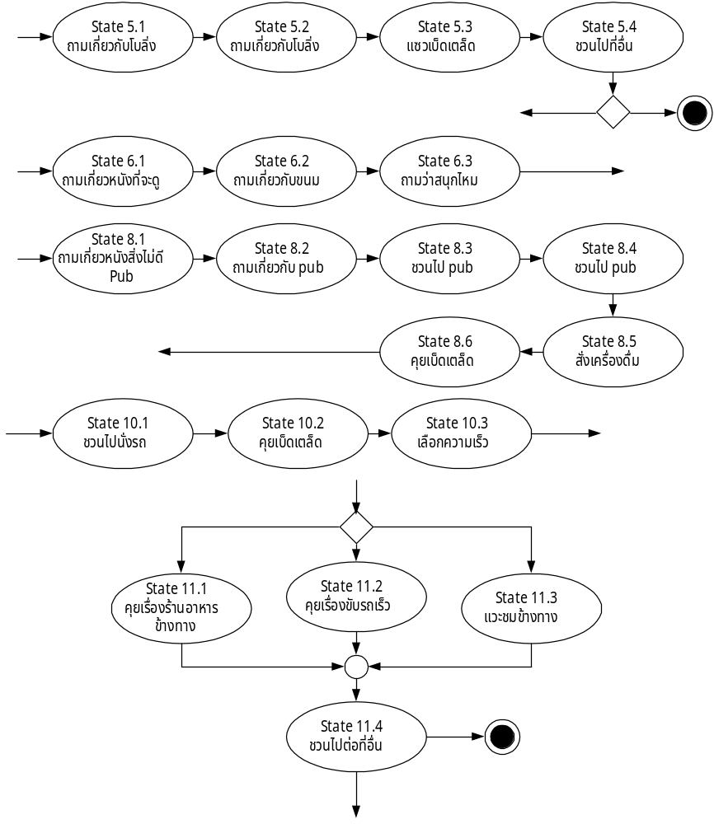3.5.3.3 2nd Level State Diagram ของ อารมณ์เศร้า

รูปที่ 3-15 2nd Level State Diagram แสดงการดำเนินเรื่องในอารมณ์เศร้าของตัวละครตัวที่สอง

3.5.3.4 อธิบาย State Diagram
จาก State Diagram ด้านบนจะเห็นว่า ในเหตุการณ์ที่ไปเที่ยว จะมีการกระทำย่อยๆ ลงไปอีกมากมาย
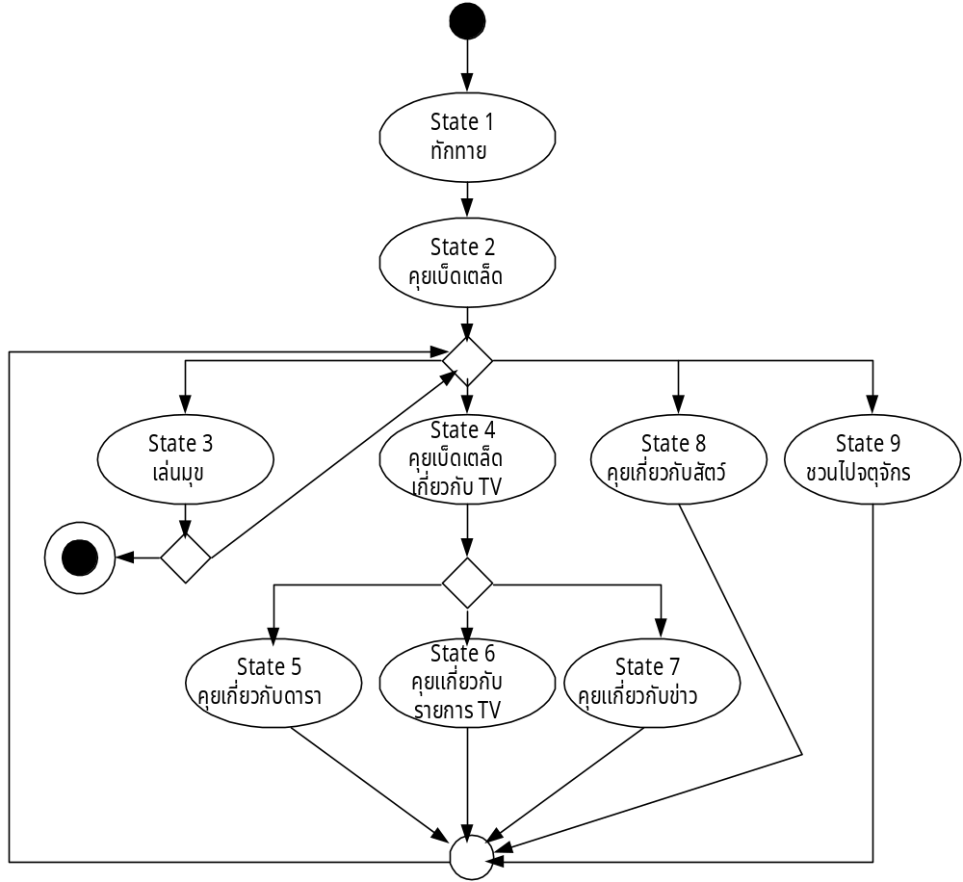3.5.4.1 1st Level State Diagram ของ อารมณ์โกรธ

รูปที่ 3-16 1st Level State Diagram แสดงการดำเนินเรื่องในอารมณ์โกรธของตัวละครตัวที่สอง

3.5.4.2 อธิบาย State Diagram
จาก State Diagram จะเห็นได้ว่ามีการชวนคุยเป็นหัวข้อหลักๆ ใหญ่ๆ อยู่ 2 หัวข้อคือ คุยเรื่องเกี่ยวกับโทรทัศน์ และอีกเรื่องคือเกี่ยวกับเรื่องสัตว์ โดยการคุยเกี่ยวกับเรื่องโทรทัศน์นั้น จะแบ่งย่อยออกไปอีกเป็น คุยเกี่ยวกับดารา คุยเกี่ยวกับรายการโทรทัศน์ และคุยเกี่ยวกับข่าว นอกจากนั้นยังมีการชวนไปสวนจตุจักรเพื่อเดินดูของ โดยภายใน State เหล่านี้จะสามารถแบ่งย่อยออกไปได้อีก โดยจะเห็นได้จาก 2nd Level State Diagram

3.5.4.3 2nd Level State Diagram ของ อารมณ์โกรธ
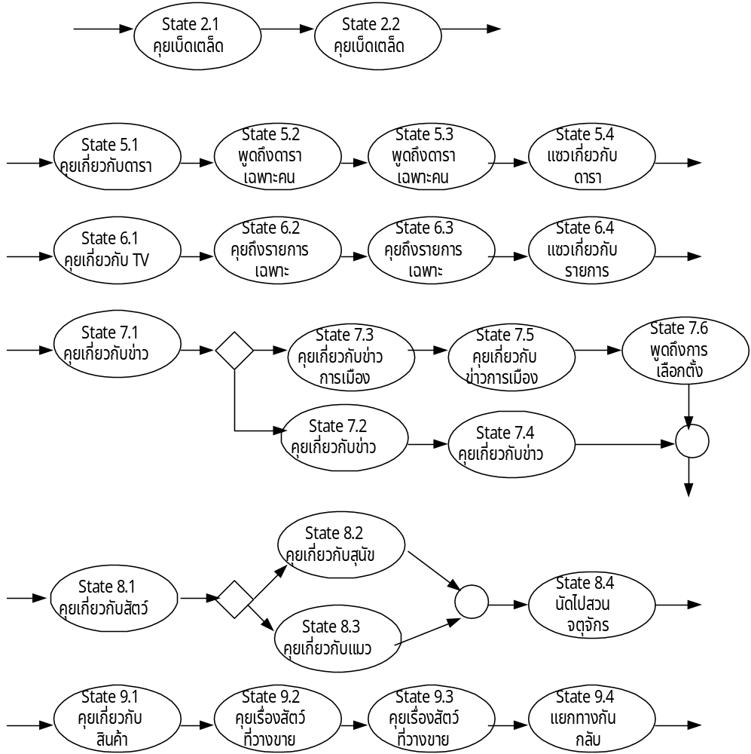

รูปที่ 3-17 2nd Level State Diagram แสดงการดำเนินเรื่องในอารมณ์โกรธของตัวละครตัวที่สอง

3.5.4.4 อธิบาย State Diagram
จาก State Diagram จะเห็นว่า การคุยจะแยกย่อยลงไปเป็น State ลึกๆ ลงไปอีกหลาย State เช่นการคุยเรื่อง TV อาจจะมีการคุยหลายครั้ง ซึ่งแสดงโดยการมี State หลาย State

3.6 แสดง State Diagram แบบภาพรวม

3.6.1 State Diagram ของอารมณ์ปกติของตัวละครตัวแรก

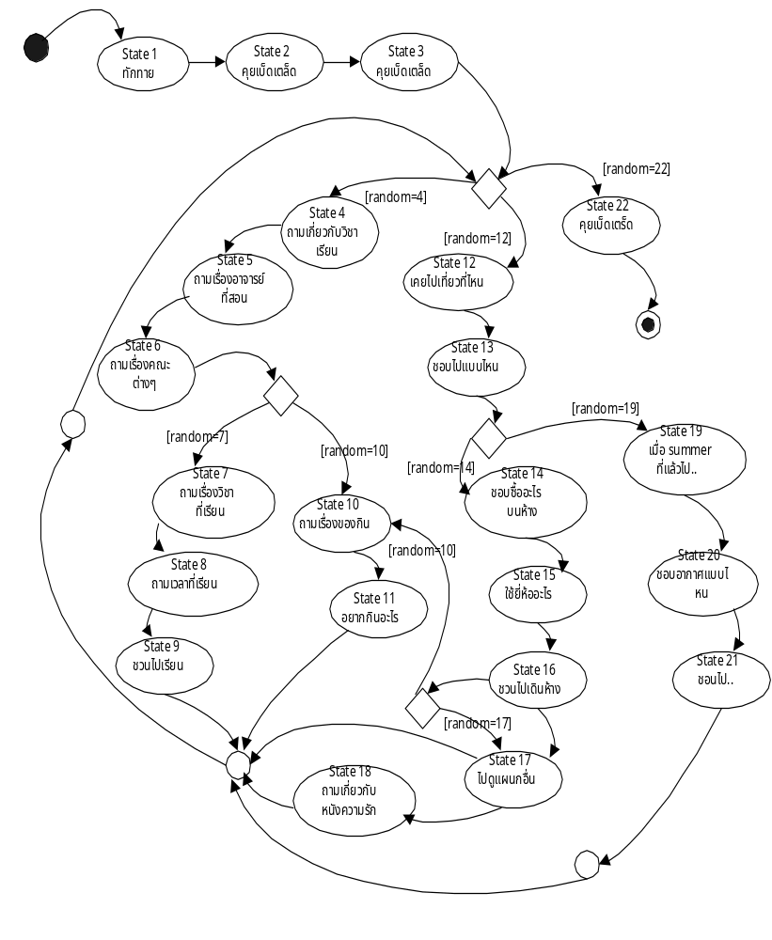

รูปที่ 3-18 State Diagram ของอารมณ์ปกติของตัวละครตัวแรก
3.6.2 State Diagram ของอารมณ์ดีใจของตัวละครตัวแรก

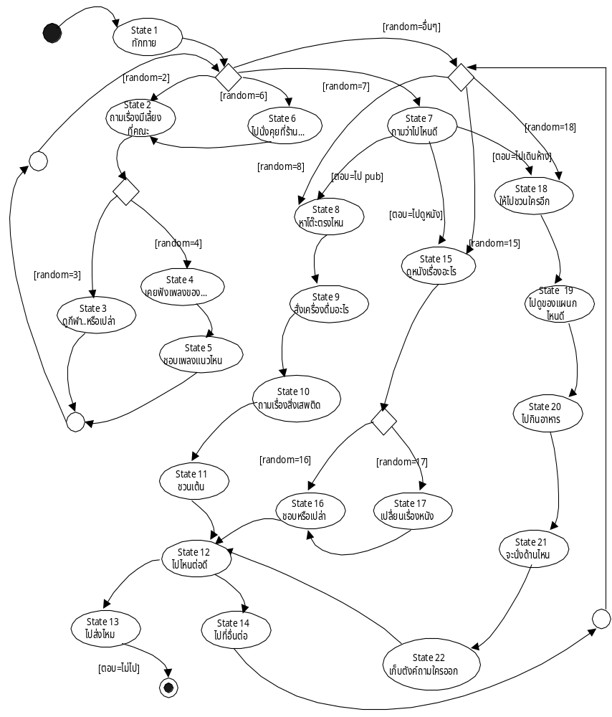

รูปที่ 3-19 State Diagram ของอารมณ์ดีใจของตัวละครตัวแรก

3.6.3 State Diagram ของอารมณ์เศร้าของตัวละครตัวแรก
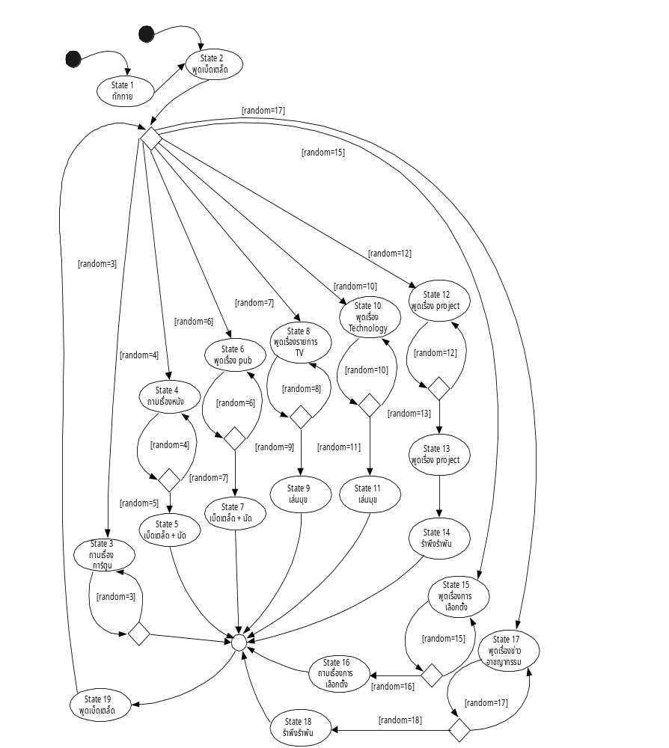

รูปที่ 3-20 State Diagram ของอารมณ์เศร้าของตัวละครตัวแรก

3.6.4 State Diagram ของอารมณ์โกรธของตัวละครตัวแรก

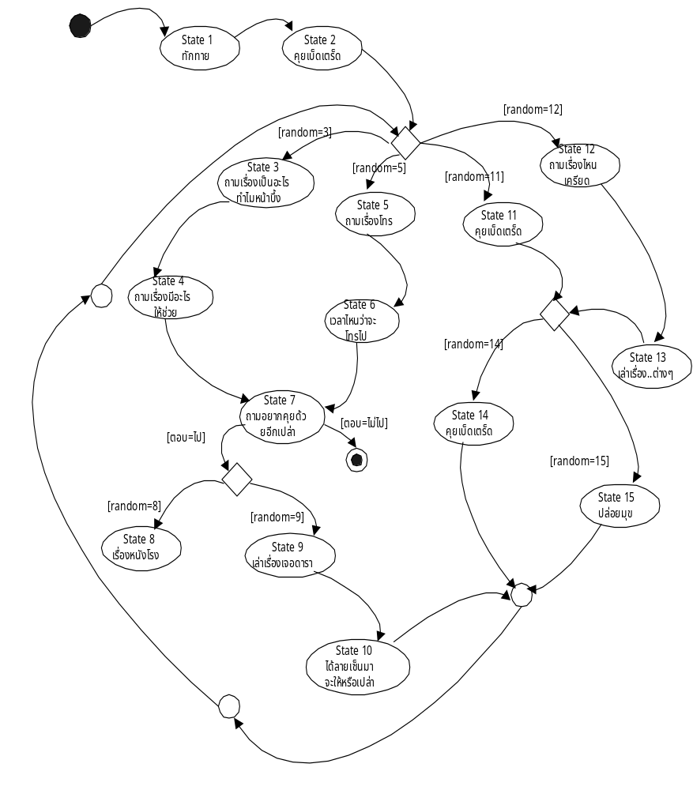

รูปที่ 3-21 State Diagram ของอารมณ์โกรธของตัวละครตัวแรก

3.6.5 State Diagram ของอารมณ์ปกติของตัวละครตัวที่สอง
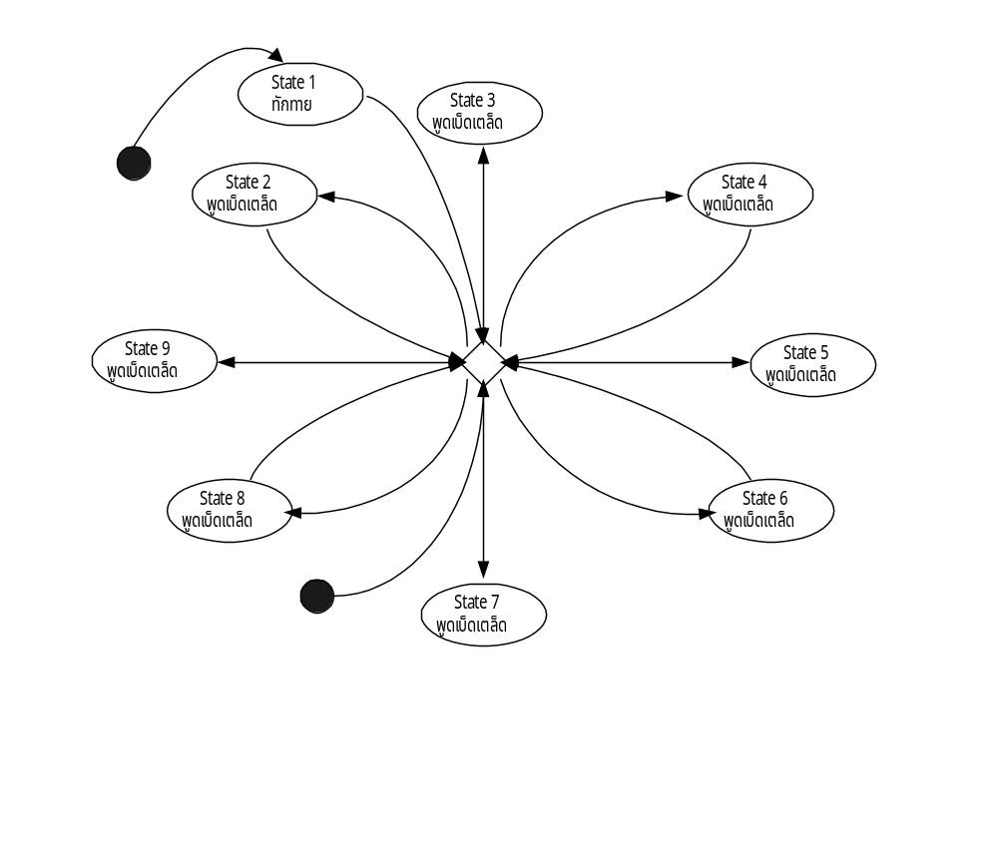

รูปที่ 3-22 State Diagram ของอารมณ์ปกติของตัวละครตัวที่สอง

3.6.6 State Diagram ของอารมณ์ดีใจของตัวละครตัวที่สอง
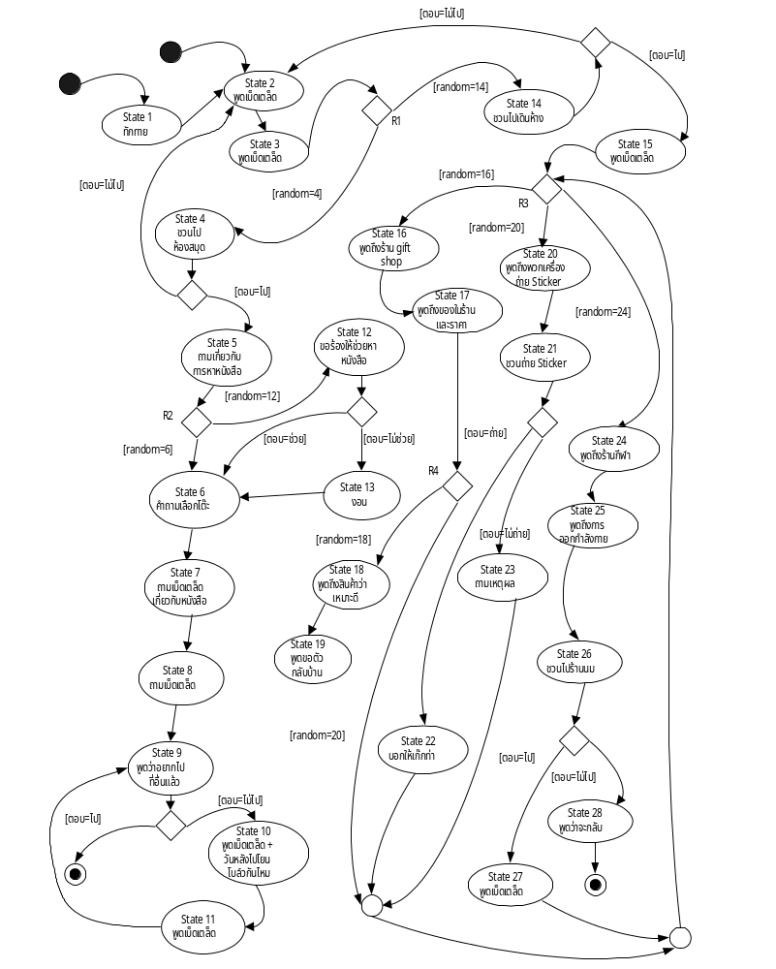

รูปที่ 3-23 State Diagram ของอารมณ์ดีใจของตัวละครตัวที่สอง

3.6.7 State Diagram ของอารมณ์เศร้าของตัวละครตัวที่สอง
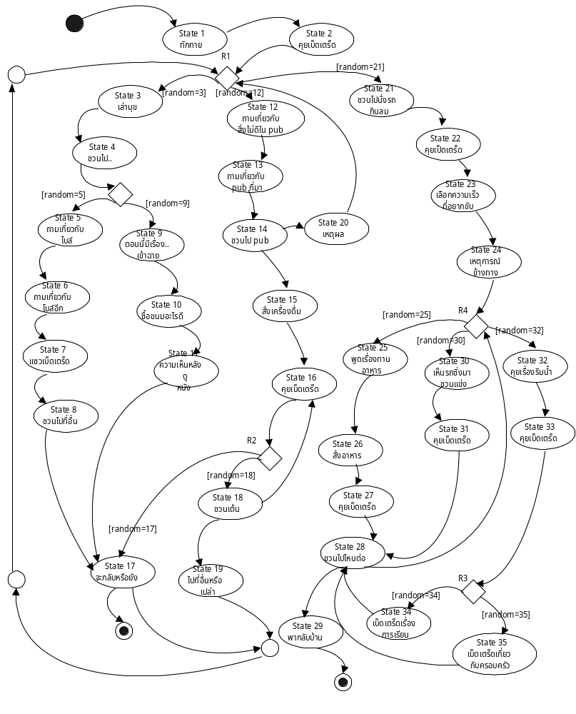
เศร้า 2

รูปที่ 3-24 State Diagram ของอารมณ์เศร้าของตัวละครตัวที่สอง

3.6.8 State Diagram ของอารมณ์โกรธของตัวละครตัวที่สอง
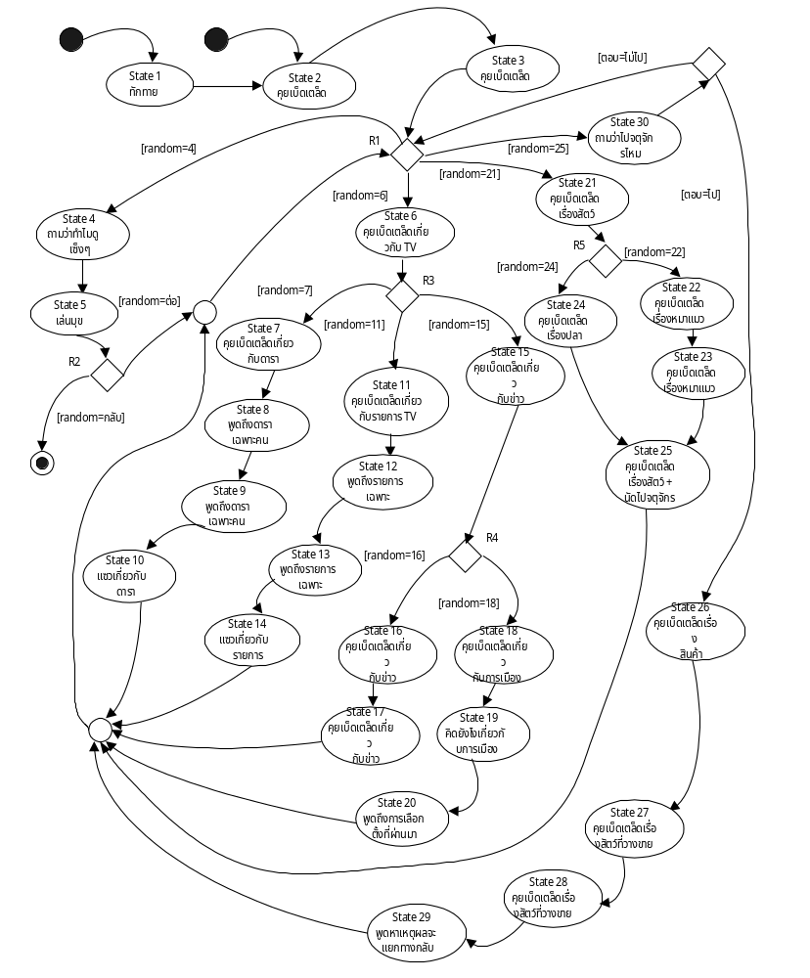

รูปที่ 3-25 State Diagram ของอารมณ์เศร้าของตัวละครตัวที่สอง

3.7 การเปลี่ยน State ภายใน State diagram
เนื่องจากการดำเนินเรื่องราวของเกมนั้นจะแทนโดยการดำเนินเรื่องตาม State diagram ดังนั้น จึงจำเป็นต้องมีการกล่าวถึงการเปลี่ยนไปสู่ State ถัดไปเมื่อจบการถามตอบใน State ปัจจุบันแล้ว โดยลักษณะการเปลี่ยน State จะมีอยู่ 4 ลักษณะคือ
- การเปลี่ยนสู่ State ถัดไปตามปกติ
เป็นการเปลี่ยน State จาก State ปัจจุบันไปสู่ State ถัดไปตามที่กำหนดไว้ใน State diagram ตามปกติ โดยไม่มีเส้นทางเลือกอื่นใดทั้งสิ้นดังรูป
State 12

State 13

State 14

รูปที่ 3-26 แสดงการเปลี่ยน State ตามปกติ

จากรูปจะเห็นว่า เมื่อจบ State 12 ก็จะเปลี่ยนไปสู่ State 13 และก็ไปสู่ State 14 โดยไม่มีทางเลือกอื่นใดทั้งสิ้น
- การเปลี่ยน State โดยวิธีการ Random
เป็นการเปลี่ยน State จาก State ปัจจุบัน ไปสู่ State ถัดไป โดยจะต้องเลือกว่าจะไป State ไหนต่อ โดยจะต้อง Random เอา ดังรูป
State 2

State 3

State 4

State 5

รูปที่ 3-27 แสดงการเปลี่ยน State โดยวิธีการ Random

จากรูปจะเห็นว่า เมื่อจบ State 2 ก็จะทำการ Random เลือกเอาว่าจะเป็นสู่ State ไหนต่อไป ระหว่าง State 3, State 4 และ State 5
- การเปลี่ยน State โดยดูจากคำตอบ
ในบางครั้ง การเปลี่ยนไปสู่ State ถัดไป จะต้องดูจากคำตอบของ State ปัจจุบันว่าคำตอบเป็นเช่นไร ดังรูป
State 10
ชวนไปเที่ยว

State 11
ไป pub

State 12
ไปห้าง

รูปที่ 3-28 แสดงการเปลี่ยน State โดยดูจากคำตอบของ State ปัจจุบัน

จากรูป จะเห็นว่า จาก State 10 การจะไปสู่ State ถัดไป ระหว่าง State 11 คือ ไป pub กับ State 12 คือไปห้าง ก็ขึ้นอยู่กับคำถามและคำตอบใน State 10 ว่าตกลงจะไปที่ไหนกัน
- การจบ State ในอารมณ์ปัจจุบัน
ในบางครั้ง การเปลี่ยน State ก็ถึงจุดที่จะต้องทำการออกจากอารมณ์ปัจจุบัน ดังรูป
State 20

รูปที่ 3-29 แสดงการเปลี่ยน State ไปสู่อารมณ์อื่น หรือจบเกมส์

จากรูป เมื่อจบการพูดคุยใน State ที่ 20 ก็จะเข้าสู่จุดที่จะ
- เปลี่ยนไปสู่อารมณ์อื่น
- จบการสนทนา

3.8 คำถามและคำตอบของแต่ละ State
ในการพูดคุยในแต่ละ State นั้น จะมีคำถามและคำตอบที่ได้เตรียมมาสำหรับ State แต่ละเรียบร้อยแล้ว โดยการถามนั้น เราจะถามตัวละครได้ทีละคำถามโดยเลือกหนึ่งจากสามคำถามที่แสดงอยู่ในตัวเกม โดยคำถามที่ขึ้นมาให้ถามนั้น จะมีอยู่ทั้งหมด 6 คำถามในแต่ละ State แต่ที่ขึ้นมาให้เลือกถามได้เพียง 3 คำถามนั้น เนื่องจากว่าเพื่อให้เวลาที่กลับมาสู่ State เดิมแล้ว คำถามที่ขึ้นมาให้เลือกถาม จะไม่ซ้ำกับของเดิม ซึ่งทำให้เกิดความเบื่อหน่ายในการเล่น
ส่วนในด้านคำตอบที่ตัวละครใช้ในการตอบนั้น จะมีอยู่ 3 คำตอบสำหรับแต่ละคำถาม โดยการเลือกคำตอบขึ้นมาตอบของตัวละครนั้นจะขึ้นอยู่กับ
- การ Random
คือ Random เลือกเอาเลยว่าจะเลือกคำถามไหนมากตอบ โดยไม่ดูหลักเกณฑ์อะไรทั้งสิ้น การตอบคำถามแบบนี้จะเป็นการตอบเนื่องจากสามารถตอบอะไรก็ได้ หรือคำตอบไม่ขึ้นกับความสนิทและอารมณ์
- การวัดจากคะแนนความสนิท
คำตอบสามคำตอบของแต่ละคำถามนั้น จะมีค่าคะแนนต่างกัน เช่นคำตอบที่ 1 อาจไม่จำเป็นต้องใช้คะแนนความสนิทเลย แต่อีกคำตอบหนึ่งต้องมีคะแนนความสนิท 20 ขึ้นไปจึงจะตอบได้ ดังนั้น การเลือกคำตอบ ก็จะเป็นการนำเอาค่าคะแนนความสนิทมาตัดสินใจว่าจะตอบคำตอบไหน

